TÀI LIỆU HƯỚNG DẪN SỬ DỤNG
HỆ THỐNG QUẢN LÝ KÊNH TRUYỀN DẪN

Mục lục

I. TUYẾN KÊNH 2
1. Quản lí tuyến kênh 2
2. Import tuyến kênh 2
3. Quản lí tiến độ bàn giao kênh 2
4. Đề xuất tuyến kênh 3
II. SỰ CỐ KÊNH 3
III. QUẢN LÝ VĂN BẢN 3
1. Quản lí văn bản đề xuất 3
2. Quản lí biên bản bàn giao kênh 3
3. Quản lí biên bản vận hành kênh 3
IV. QUẢN LÝ HỢP ĐỒNG 3
1. Quản lí hợp đồng 3
2. Quản lí phụ lục hợp đồng 3
V. QUẢN LÝ HỒ SƠ THANH TOÁN 3
VI. HỆ THỐNG BÁO CÁO 3
1. Báo cáo tiến độ 3
2. Xuất bảng đối soát cước 3
3. Báo cáo giảm trừ mất liên lạc 3
4. Báo cáo sự cố theo thời gian 4
VII. QUẢN TRỊ 4
1. Quản trị user 4
2. Quản trị nhóm 4
VIII. DANH MỤC 4
1. Phòng ban 4
2. Đối tác 4
3. Dự án 4
4. Cách tính cước 4
5. Tiêu chuẩn bàn giao kênh 4
6. Khu vực 4
7. Loại giao tiếp 4
8. Trạm đầu cuối 4

TUYẾN KÊNH

Quản lí tuyến kênh

Import tuyến kênh

Quản lí tiến độ bàn giao kênh
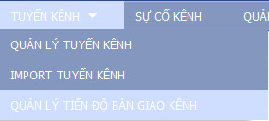
a. Tìm kiếm: Không nhập (mặc định) tìm tất cả
Tìm kiếm cơ bản với các thuộc tính sau:
- Mã kênh: Tìm tương đối dùng dấu * sau hoặc trước chuỗi cần tìm kiếm, tìm chính xác không nhập dấu *.Ví dụ: tìm mã kênh D100, tìm chính xác: key=D100, tìm tương đối key=D1*
- Mã điểm đầu: Tìm kiếm tương tự mã kênh
- Mã điểm cuối: Tìm kiếm tương tự mã kênh
- Loại giao tiếp: Chọn loại giao tiếp trong danh sách
Hình ảnh:
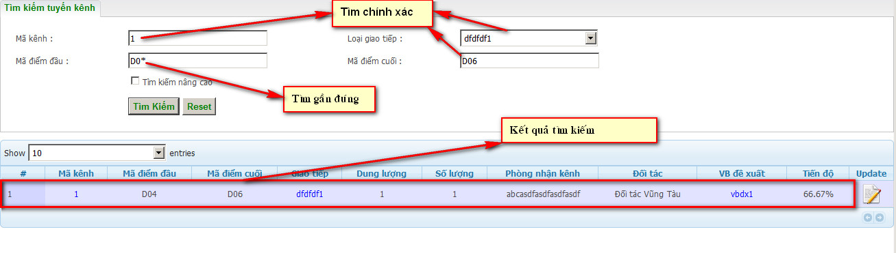
Tìm kiếm nâng cao:
- Ngày hẹn bàn giao: Nhập chuỗi theo định dạng dd/mm/yyyy
- Ngày ĐNBG : Nhập chuỗi theo định dạng dd/mm/yyyy
- Tên VBĐX : Tìm theo tên văn bản đề xuất
- Dự án: tìm theo dự án
- Trạng thái: Tìm theo trạng thái tuyến kênh đã bàn giao xong hoặc chưa bàn giao.
- 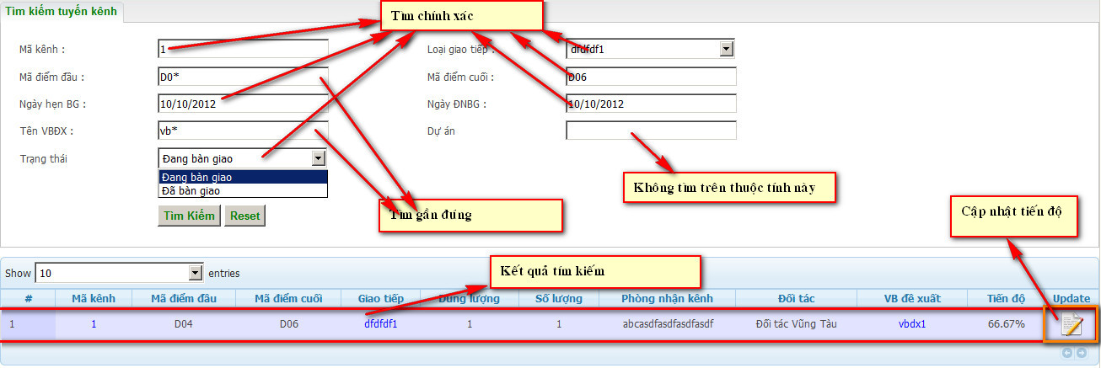
b. Cập nhật tiến độ bàn giao:
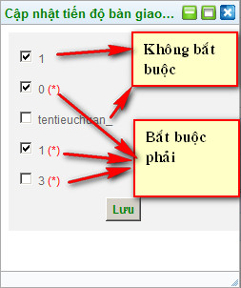
- Những tiêu chuẩn thuộc loại không bắt buộc sẽ không tính vào % của tiến độ.
- Chỉ những tiến độ có dấu (*) màu đỏ mới bắt buộc phải hoàn thành mới chuyển sang trạng thái đã bàn giao.
- Cập nhật tiến độ phải theo thứ tự thể hiện từ trên xuống
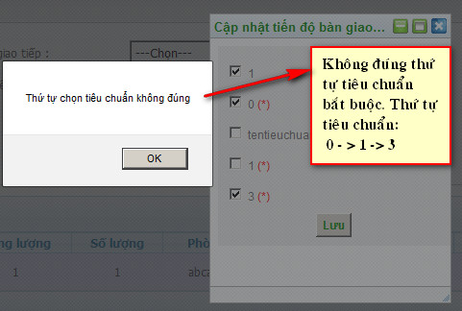

Đề xuất tuyến kênh

SỰ CỐ KÊNH

QUẢN LÝ VĂN BẢN

Quản lí văn bản đề xuất

Quản lí biên bản bàn giao kênh

Quản lí biên bản vận hành kênh

QUẢN LÝ HỢP ĐỒNG

Quản lí hợp đồng

Quản lí phụ lục hợp đồng

QUẢN LÝ HỒ SƠ THANH TOÁN

HỆ THỐNG BÁO CÁO

Báo cáo tiến độ

Xuất bảng đối soát cước

Báo cáo giảm trừ mất liên lạc

Báo cáo sự cố theo thời gian

QUẢN TRỊ

Quản trị user

Quản trị nhóm

DANH MỤC

Phòng ban
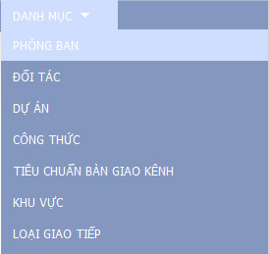
- Các thuộc tính:
  - ID: mã tăng tự động của chương trình
  - STT: Số thứ tự thể hiện của phòng ban (do người dùng nhập vào)
  - Mã: Là mã do người dùng tự định nghĩa
  - Tên phòng ban: Tên thể hiện của phòng ban
- Thêm:
  - Mã: không bắt buộc nhập
  - STT: phải là số, không bắt buộc nhập
  - Tên phòng ban: bắt buộc nhập
  - 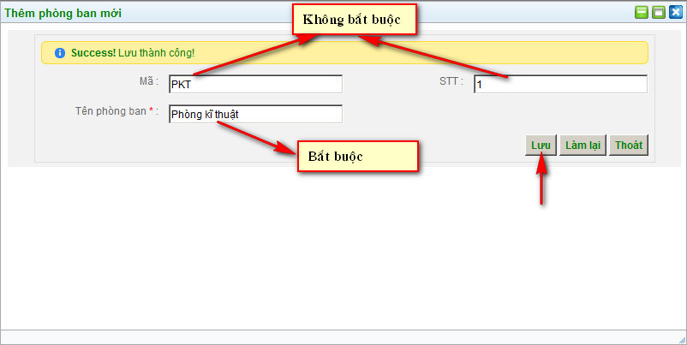
- Xóa:
  - Chọn vào checkbox của phòng ban đó → nhấn nút xóa
  - 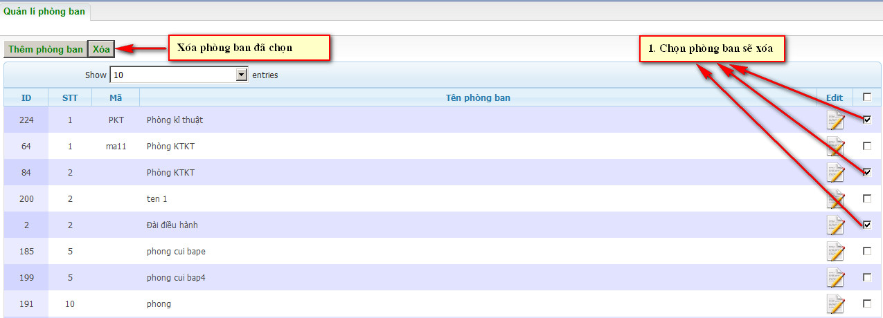
- Sửa:
  - Tên dòng dữ liệu phòng ban đó, chọn biểu tượng Edit
  - 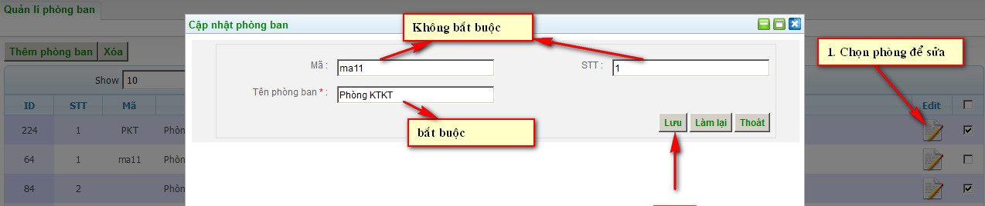

Đối tác
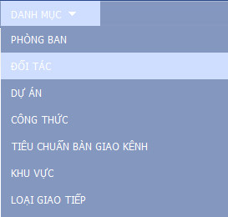
- Các thuộc tính:
      - ID: mã tăng tự động của chương trình
      - STT: Số thứ tự thể hiện của đối tác (do người dùng nhập vào)
      - Mã: Là mã do người dùng tự định nghĩa
      - Tên đối tác: Tên thể hiện của đối tác
- Thêm:
      - Mã: không bắt buộc nhập
      - STT: phải là số, không bắt buộc nhập
      - Tên đối tác: bắt buộc nhập
      - 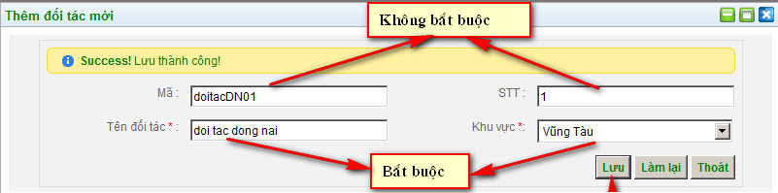
- Xóa:
      - Chọn vào checkbox của đối tác đó → nhấn nút xóa
      - 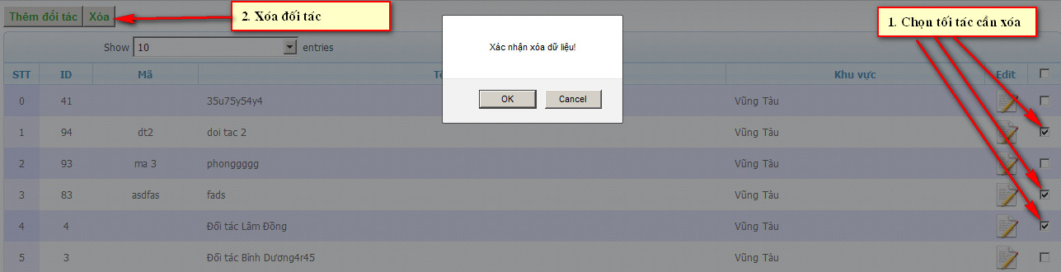
- Sửa:
      - Tên dòng dữ liệu đối tác đó, chọn biểu tượng Edit
      - 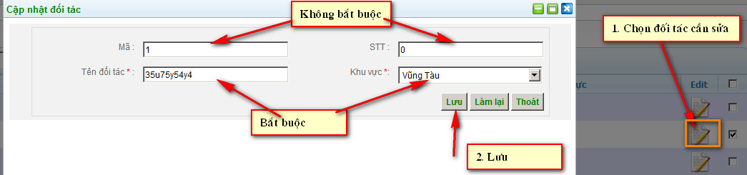

Dự án
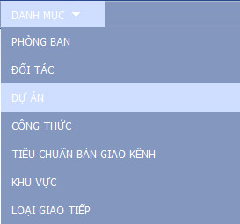
  - Thuộc tính:
      - ID: mã tăng tự động của chương trình
      - STT: Số thứ tự thể hiện của đối tác (do người dùng nhập vào)
      - Mã: Là mã do người dùng tự định nghĩa
      - Tên dự án: Tên thể hiện của dự án
      - Mô tả: mô tả về dự án
      - Giảm giá: số tiền giàm giá của dự án
      - Người tạo: User tạo ta dự án này, người dùng khi đăng nhập
      - Thời gian: Thời gian khi user tạo ra dự án này, ngày của hệ thống

  - Thêm:
      - Mã: không bắt buộc nhập
      - STT: phải là số, không bắt buộc nhập
      - Tên dự án: bắt buộc nhập
      - Giảm giá: phải là số
      - Mô tả: không bắt buộc
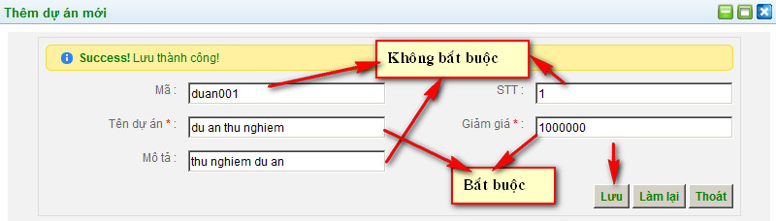
  - Xóa:
      - Chọn vào checkbox của đối tác đó → nhấn nút xóa
  - Sửa:
      - Tên dòng dữ liệu đối tác đó, chọn biểu tượng Edit

Cách tính cước (công thức)
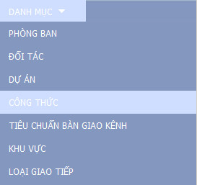
  - Các thuộc tính:
    - ID: mã tăng tự động của chương trình
    - STT: Số thứ tự thể hiện của công thức (do người dùng nhập vào)
    - Mã: Là mã do người dùng tự định nghĩa
    - Tên công thức: Tên thể hiện của công thức
    - Chuỗi công thức: Chuỗi do người dùng tự thiết kế
    - Người tạo: User tạo ta dự án này, người dùng khi đăng nhập
    - Thời gian: Thời gian khi user tạo ra dự án này, ngày của hệ thống
  - Thêm:
    - Mã: không bắt buộc nhập
    - STT: phải là số, không bắt buộc nhập
    - Tên công thức: bắt buộc nhập
    - Chuỗi công thức: tự thiết kế bằng các nút phía dưới
  - Xóa:
    - Chọn vào checkbox của công thức đó → nhấn nút xóa
  - Sửa:
    - Tên dòng dữ liệu công thức đó, chọn biểu tượng Edit

Tiêu chuẩn bàn giao kênh
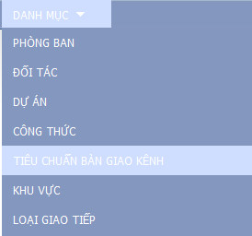
- Các thuộc tính:
      - ID: mã tăng tự động của chương trình
      - STT: Số thứ tự thể hiện của đối tác (do người dùng nhập vào)
      - Mã: Là mã do người dùng tự định nghĩa
      - Tên tiêu chuẩn: Tên thể hiện của tiêu chuẩn
      - Loại tiêu chuẩn: Bắt buộc hoặc không bắt buộc
      - Mô tả: mô tả chi tiết về tiêu chuẩn
- Thêm:
      - Mã: không bắt buộc nhập
      - STT: phải là số, không bắt buộc nhập
      - Tên tiêu chuẩn: bắt buộc nhập
      - Loại tiêu chuẩn: Bắt buộc hoặc không bắt buộc
      - Mô tả: mô tả chi tiết về tiêu chuẩn ( không bắt buộc)

- Xóa:
      - Chọn vào checkbox của tiêu chuẩn đó → nhấn nút xóa
- Sửa:
      - Tên dòng dữ liệu tiêu chuẩn đó, chọn biểu tượng Edit

Khu vực
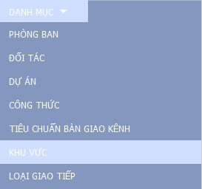
- Các thuộc tính:
      - ID: mã tăng tự động của chương trình
      - STT: Số thứ tự thể hiện của khu vực (do người dùng nhập vào)
      - Mã: Là mã do người dùng tự định nghĩa
      - Tên khu vực: Tên thể hiện của khu vực
- Thêm:
      - Mã: không bắt buộc nhập
      - STT: phải là số, không bắt buộc nhập
      - Tên khu vực: bắt buộc nhập
- Xóa:
      - Chọn vào checkbox của khu vực đó → nhấn nút xóa
- Sửa:
      - Tên dòng dữ liệu khu vực đó, chọn biểu tượng Edit

Loại giao tiếp
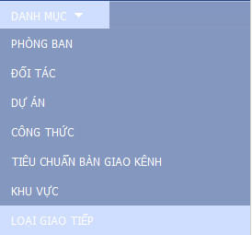
- Các thuộc tính:
      - ID: mã tăng tự động của chương trình
      - STT: Số thứ tự thể hiện của loại giao tiếp (do người dùng nhập vào)
      - Mã: Là mã do người dùng tự định nghĩa
      - Tên loại giao tiếp: Tên thể hiện của loại giao tiếp
      - Cước cổng: là số, dùng để thanh toán
- Thêm:
      - Mã: không bắt buộc nhập
      - STT: phải là số, không bắt buộc nhập
      - Tên loại giao tiếp: bắt buộc nhập
      - Cước cổng: băt buộc phải nhập
- Xóa:
      - Chọn vào checkbox của loại giao tiếp đó → nhấn nút xóa
- Sửa:
      - Tên dòng dữ liệu loại giao tiếp đó, chọn biểu tượng Edit

Trạm đầu cuối

